Продукцию общественного питания реализуют:
- в зале предприятия общественного питания с потреблением на месте;
- методом самообслуживания (через раздаточные линии, "шведский стол", "салат-бар" и др.), через официантов и барменов;
- на вынос и на вывоз по заказам потребителей, в том числе с доставкой на дом, к рабочим местам, местам обучения и др.;
- через магазины (отделы) кулинарии и столы заказов по месту изготовления;
- на предприятиях (в раздаточных и доготовочных предприятиях питания, в магазинах (отделах) кулинарии, в собственной мелкорозничной сети, в других предприятиях общественного питания, при выездном обслуживании);
- через розничную торговую сеть.
Продукция общественного питания изготавливается в таком количестве и такими партиями (в том числе по индивидуальным заказам потребителей), чтобы ее реализация осуществлялась в сроки, установленные действующими санитарно-эпидемиологическими правилами (СанПиН 2.3.2.1324-03 "Гигиенические требования к срокам годности и условиям хранения пищевых продуктов").
При реализации продукции общественного питания в зале предприятия общественного питания должна использоваться чистая, сухая посуда и приборы, в том числе одноразовые. Повторное использование одноразовой посуды и приборов запрещается.
При реализации продукции на вынос по заказам потребителей и вне предприятия используется потребительская тара.
При реализации температура горячих блюд (супов, соусов, напитков) должна быть не менее 75 °С, блюд и гарниров - не менее 65 °С, холодных супов и напитков - не более 14 °С.
Срок реализации блюд, находящихся на мармите, на горячей плите и в емкостях с подогревом для "шведского стола", должен быть не более трех часов с момента их изготовления и расфасовки.
Холодные блюда, закуски и напитки должны быть выставлены в порционированном виде в охлаждаемые прилавки-витрины, "салат-бары", которые пополняют продукцией по мере ее реализации (распространенные прилавки и расположение блюд на льду не соответствует санитарным требованиям).
Срок реализации холодных блюд в охлажденном состоянии должен быть не более 1 часа с момента их изготовления и заправки.
Запрещается оставлять на следующий день:
- салаты, винегреты, паштеты, студни, заливные блюда, изделия с кремом и др. особо скоропортящиеся холодные блюда (кроме тех видов, сроки годности на которые пролонгированы в установленном порядке);
- супы молочные, холодные, сладкие, супы-пюре;
- мясо отварное порционированное для первых блюд, блинчики с мясом и творогом, рубленые изделия из мяса, птицы, рыбы;
- соусы;
- омлеты;
- картофельное пюре, отварные макароны;
- напитки собственного производства.
В исключительных случаях!!! С обязательной отметкой, оставшуюся пищу необходимо охладить и хранить при температуре 4 +/- 2 град. C не более 18 ч. Перед реализацией охлажденная пища дегустируется, после чего вновь подвергается тепловой обработке (кипячение, жарка на плите или жарочном шкафу) с повторной дегустацией. Срок реализации пищи после вторичной тепловой обработки не должен превышать одного часа. Свежеприготовленная пища не должна смешиваться с остатками от предыдущего дня.
В соответствии с требованиями СанПиН 2.3.6.1079-01, продукцию общественного питания в виде полуфабрикатов, охлажденных, замороженных и горячих блюд, кулинарных изделий, реализуемую вне организации общественного питания по заказам потребителей и в организациях торговли и отделах кулинарии, упаковывают в потребительскую одноразовую упаковку, изготовленную из материалов, разрешенных для контакта с пищевыми продуктами.
Сервировку и порционирование блюд должен осуществлять персонал с использованием одноразовых перчаток для каждого вида блюд.
Раздаточный инвентарь должен быть чистым, в достаточном количестве для каждого вида готовой продукции (блюда).
Если Вы сомневаетесь в свежести и доброкачественности кулинарных изделий, то Вы как потребитель имеете право отказаться от покупки и написать претензию в книгу жалоб и предложений. Вам будут обязаны заменить блюдо или вернуть его стоимость в денежном эквиваленте.
В соответствии с гигиеническими требованиями (СанПиН 2.3.2.1324-03 "Гигиенические требования к срокам годности и условиям хранения пищевых продуктов") установлены сроки хранения готовых кулинарных блюд, при соблюдении которых будет гарантировано безопасное питание. Например:
Кулинарные изделия
Наименование продукции | Срок годности | Часов/суток
86. Салаты из сырых овощей и фруктов  - без заправки  - с заправками (майонез, соусы) | 18  12 | часов  -//-
87.Салаты из сырых овощей с добавлением консервированных овощей, яиц и т.д.  - без заправка  - с заправками (майонез, соусы) | 18  6 | -//-  -//-
88. Салаты из маринованных, соленых, квашенных овощей | 36 | -//-
89. Салаты и винегреты из вареных овощей:  - без заправки и добавления соленых овощей  - с заправками (майонез, соусы) | 18  22 | -//-  -//-
90. Блюда из вареных, тушеных, жареных овощей | 24 | -//-
91. Салаты с добавлением мяса, птицы, рыбы, копченостей:  - без заправки  - с заправками (майонез, соусы) | 18  12 | -//-  -//-
92. Гарниры:  - рис отварной, макаронные изделия отварные, пюре картофельное  - овощи тушеные  - картофель отварной, жареный | 12  18  18 | -//-  -//-  -//-
93. Соусы и заправки для вторых блюд | 48 | -//-

Чтобы «Приятного аппетита» Вам желали искренне!

Санитарно-эпидемиологический отдел
Филиала ФБУЗ «Центр гигиены и эпидемиологии в Алтайском крае в городе Заринске, Заринском, Залесовском, Кытмановском и Тогульском районах» с использованием материалов с сайта https://fbuz04.ru/
Наш адрес: 659100 Алтайский край г.Заринск ул. 25 Партсъезда д. 14 корп. 2 каб. № 2
Тел.: 8 (38595) 99021
E-mail: zarinsk@altcge.ru
2020 г.

Филиал ФБУЗ «Центр гигиены и эпидемиологии в Алтайском крае в городе Заринске, Заринском, Залесовском, Кытмановском и Тогульском районах»

ПАМЯТКА ДЛЯ РАБОТНИКОВ УЧРЕЖДЕНИЙ ОБЩЕСТВЕННОГО ПИТАНИЯ

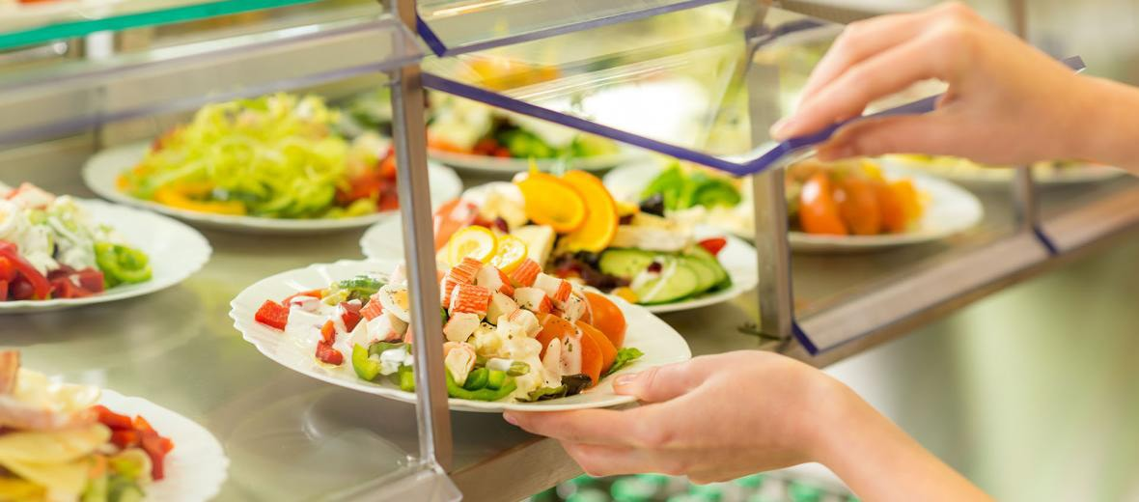

СРОКИ ГОДНОСТИ ГОТОВЫХ БЛЮД
В ОБЩЕСТВЕННОМ
ПИТАНИИ

г.Заринск
2020 г

